POR EL CUAL SE ESTABLECEN MEDIDAS DE PICO Y PLACA AMBIENTAL PARA VEHÍCULOS DE CARGA EN EL MUNICIPIO DE CHÍA, TENDIENTES A GARANTIZAR LA CALIDAD DEL AIRE, LA MOVILIDAD Y LA SEGURIDAD VIAL, SE DEROGAN LOS DECRETOS MUNICIPALES 279 Y 345 DE 2024 Y SE DICTAN OTRAS DISPOSICIONES.

EL ALCALDE DEL MUNICIPIO DE CHIA - CUNDINAMARCA

En uso de sus atribuciones Constitucionales y Legales, en especial las consagradas en los Artículos 314 y 315 de la Constitución Política de Colombia, en la Ley 136 de 1994, modificada por la Ley 1551 de 2012, la ley 769 de 2002 y

CONSIDERANDO

Que el artículo 1 de la Constitución Política de Colombia determina que: “Colombia es un Estado social de derecho, organizado en forma de República unitaria, descentralizada, con autonomía de sus entidades territoriales, democrática, participativa y pluralista, fundada en el respeto de la dignidad humana, en el trabajo y la solidaridad de las personas que la integran y en la prevalencia del interés general”.

Que el artículo 2 de la Constitución Política de Colombia determina que: “Son fines esenciales del Estado: servir a la comunidad, promover la prosperidad general y garantizar la efectividad de los principios, derechos y deberes consagrados en la Constitución; facilitar la participación de todos en las decisiones que los afectan y en la vida económica, política, administrativa y cultural de la Nación; defender la independencia nacional, mantener la integridad territorial y asegurar la convivencia pacífica y la vigencia de un orden justo”.

“Las autoridades de la República están instituidas para proteger a todas las personas residentes en Colombia, en su vida, honra, bienes, creencias, y demás derechos y libertades, y para asegurar el cumplimiento de los deberes sociales del Estado y de los particulares. “Todo colombiano, con las limitaciones que establezca la ley, tiene derecho a circular libremente por el territorio nacional, a entrar y salir de él, y a permanecer y residenciarse en Colombia”. “Todo colombiano, con las limitaciones que establezca la ley, tiene derecho a circular libremente por el territorio nacional, a entrar y salir de él, y a permanecer y residenciarse en Colombia”.

Que el artículo 24 de la Constitución Política de Colombia determina que: “Todo colombiano, con las limitaciones que establezca la ley, tiene derecho a circular libremente por el territorio nacional, a entrar y salir de él, y a permanecer y residenciarse en Colombia”.

Que el numeral 3 del artículo 315 superior, dispone que son atribuciones del alcalde: “(…) 3. Dirigir la acción administrativa del municipio; asegurar el cumplimiento de las funciones y la prestación de los servicios a su cargo; representarlo judicial y extrajudicialmente;”

Que la Ley 769 de 2002 “Por la cual se expide el Código Nacional de Tránsito Terrestre y se dictan otras disposiciones” dispone en su artículo 1 que: “Las normas del presente Código rigen en todo el territorio nacional y regulan la circulación de los peatones, usuarios, pasajeros, conductores, motociclistas, ciclistas, agentes de tránsito, y vehículos por las vías públicas o privadas que están abiertas al público, o en las vías privadas, que internamente circulen vehículos; así como la actuación y procedimientos de las autoridades de tránsito.

Que el artículo 3 del Código Nacional de Tránsito Terrestre, determina que los Gobernadores y Alcaldes, entre otros, son autoridades de tránsito y, a su vez, el artículo 6 indica que serán organismos de tránsito en su respectiva jurisdicción las secretarías municipales de tránsito dentro del área urbana de su respectivo municipio y los corregimientos de su jurisdicción.

Que, a su vez, el inciso segundo del parágrafo 3 del artículo 6 de la Ley 769 de 2002, dispone que: “(…) Los Alcaldes dentro de su respectiva jurisdicción deberán expedir las normas y tomarán las medidas necesarias para el mejor ordenamiento del tránsito de personas, animales y vehículos por las vías públicas con sujeción a las disposiciones del presente código.”

Que el artículo 119 de la Ley 769 de 2002 indica que: “Sólo las autoridades de tránsito, dentro del territorio de su jurisdicción, podrán ordenar el cierre temporal de vías, la demarcación de zonas, la colocación o retiro de señales, o impedir, limitar o restringir el tránsito o estacionamiento de vehículos por determinadas vías o espacios públicos.”

Que el Municipio de Chía expidió el Decreto Municipal No. 279 de 2024, modificado por el Decreto Municipal No. 345 del mismo año, mediante el cual se establecieron medidas de tránsito vehicular en la avenida pradillo, en las vías urbanas y veredales del municipio de Chía, tendientes a garantizar la movilidad.

ANÁLISIS DE MOVILIDAD Y SEGURIDAD VIAL

Que el municipio de Chía, el día 16 de mayo de 2023, suscribió el acuerdo de entendimiento ANSV No. AE 002-2023, con la Agencia Nacional de Seguridad Vial, por medio del ROT (Red de Observatorios Territoriales de Colombia) convenio que ha permito acceder a herramientas de Software para realizar identificación de mapas de calor y puntos críticos a fin de mejorar los esfuerzos en materia de prevención en seguridad vial.

Que el Observatorio de Movilidad del Municipio de Chía ha registrado un aumento del 33% en la siniestralidad vial en los últimos tres años, afectando principalmente a motociclistas y peatones; del referido estudio de siniestralidad en el municipio ha permitido identificar puntos críticos de accidentalidad, entre los cuales destacan:

- Avenida Pradilla – Diagonal 13, donde la interacción entre peatones, ciclistas y vehículos de carga genera altos riesgos de siniestros.
- Intersección Variante Chía-Cota, donde el volumen de tránsito pesado ha aumentado la ocurrencia de accidentes con consecuencias graves.
- Carrera Novena y Calle 17, donde el congestionamiento vehicular y la falta de infraestructura adecuada afectan la movilidad y la seguridad vial.

CONSOLIDADO SINIESTROS VIALES PERIODO ENERO A DICIEMBRE AÑO 2024
AÑO 2024 | SECRETARIA DE MOVILIDAD | POLICIA DE  CARRETERAS | TOTAL | HOMBRES | MUJERES
SINIESTROS - # IPAT | 58 | 56 | 114 | HOMBRES | MUJERES
SOLO DAÑOS - CENTRAL 123 | 551 | 0 | 551 | HOMBRES | MUJERES
LESIONADOS | 75 | 107 | 182 | 122 | 60
FALLECIDOS | 2 | 4 | 6 | 4 | 2
Fuente: Elaboración propia Observatorio de Movilidad – Secretaría de Movilidad Chía Datos: Informe Policial de Accidentes de Tránsito – IPAT

Que la Diagonal 13, Avenida Pradilla, es una de las principales arterias del municipio de Chía, en los términos de la Ley 769 de 2002, artículo 3°, y ha sufrido un incremento del tráfico de vehículos de carga, lo que ha generado deterioro en la malla vial, aumentando los tiempos de desplazamiento y los costos de mantenimiento.

Que el crecimiento del parque automotor y la falta de alternativas de transporte público eficiente han exacerbado la problemática de movilidad, aumentando los tiempos de desplazamiento y la contaminación del aire, por lo que se hace necesario implementar medidas de restricción vehicular como mecanismo de mitigación.

Que el municipio de Chía ha presentado un crecimiento exponencial del flujo vehicular en los últimos años, lo que ha generado una alta demanda sobre la infraestructura vial existente, incrementando los tiempos de desplazamiento y afectando la seguridad vial de los ciudadanos.

Que, según el informe de estadísticas de siniestros viales a diciembre de 2024, en el municipio se registraron 551 accidentes con solo daños materiales, donde los choques entre automóviles representaron el 16.7%, seguidos por colisiones entre automóviles y motocicletas con 13.97%.

Que los siniestros viales con víctimas fatales sumaron 6 casos, de los cuales el 66.6% involucró motociclistas y el 33.4% ocurrió por choques con objetos fijos. Estos datos reflejan una alarmante vulnerabilidad de los motociclistas, quienes constituyen el 66.6% de las víctimas fatales en el municipio y el 100% de los fallecidos en zonas urbanas y rurales​.

Que en el periodo comprendido entre enero a diciembre del año 2024, se registraron un total 114 siniestros viales de acuerdo con los informes Policiales de Accidentes de Tránsito - IPAT, reportando 182 víctimas lesionadas y 6 víctimas fatales en Siniestros Viales, cuyo análisis de cifran establece lo siguiente:

- En el municipio de Chía se registraron 114 siniestros viales con un total de 188 víctimas, de las cuales el 96,8% (182) corresponde a lesionados y el 3,2% (6) a fallecidos.
- Comparando con el mismo periodo del año 2023, se presentó un aumento del 33,82% en la cantidad víctimas lesionadas reportadas en siniestros, y una disminución de 53,85% víctimas fallecidas reportadas.
- El mes de abril registra el mayor índice de lesionados reportados en Siniestros Viales con un total de 34, equivalente al 18,08% del total del año 2024.
- Los meses de enero, marzo, septiembre y octubre reportaron cuatro (4) víctimas fatales usuarios de motocicleta, en el mes de junio un (1) usuario de bicicleta, y en septiembre un (1) usuario de vehículo.
- Los choques con vehículo representaron el 75,44% de los siniestros viales con víctimas, seguido de los atropellos con un 12,28%, los cuales representan el 87,72% del total de casos reportados en el municipio de Chía.

SINIESTROS VIALES MUNICIPIO DE CHÍA
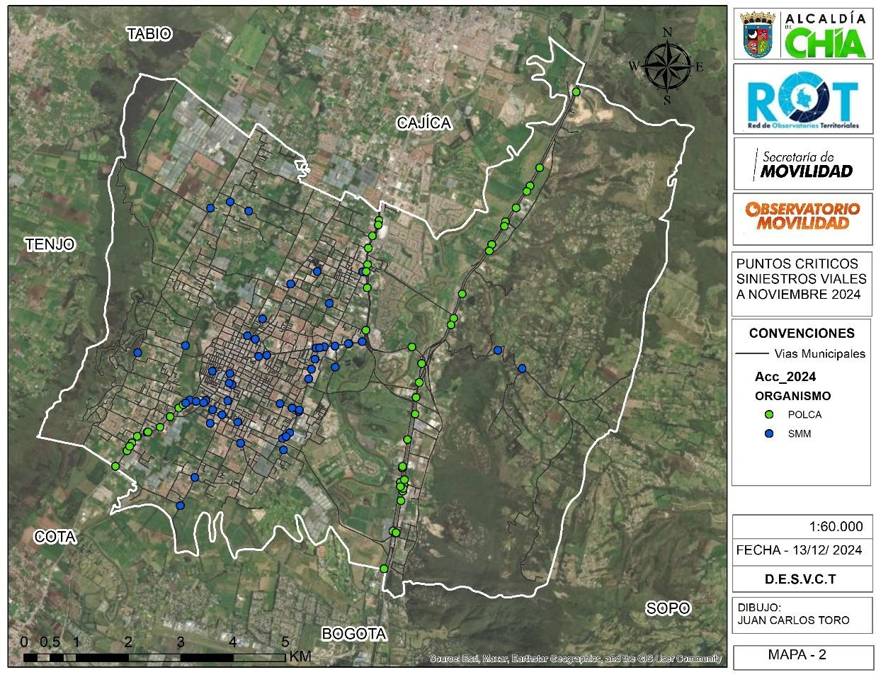
MAPA 1. PUNTOS CRÍTICOS LEVANTADOS EN CAMPO – SINIESTROS VIALES

SINIESTROS VIALES MUNICIPIO DE CHÍA
MAPA 2. Georreferenciación Puntos Críticos (ArcGIS Pro)
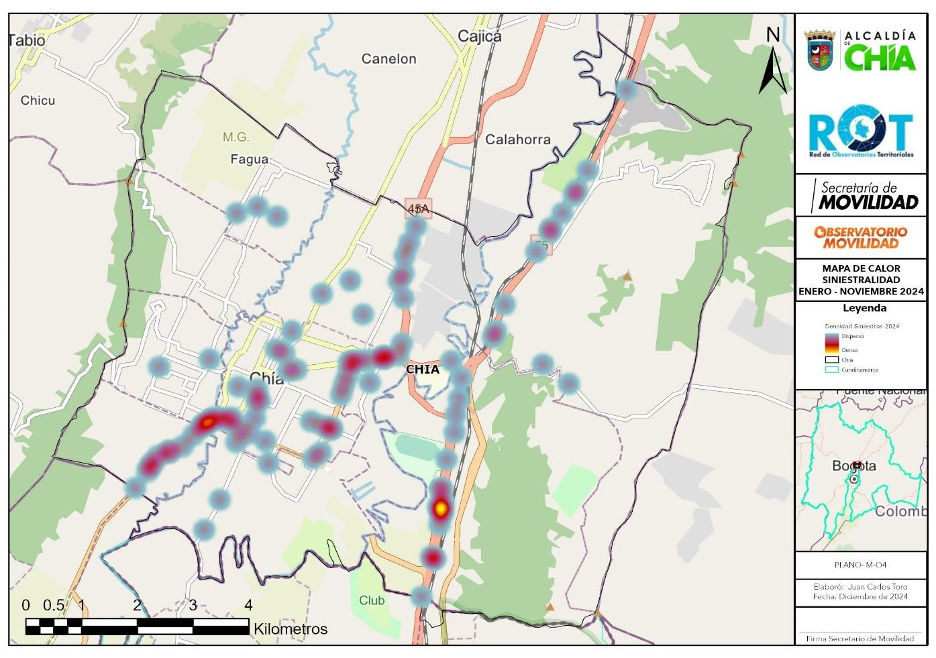

PUNTOS CRÍTICOS SINIESTROS SIMPLES “SOLO DAÑOS MATERIALES”

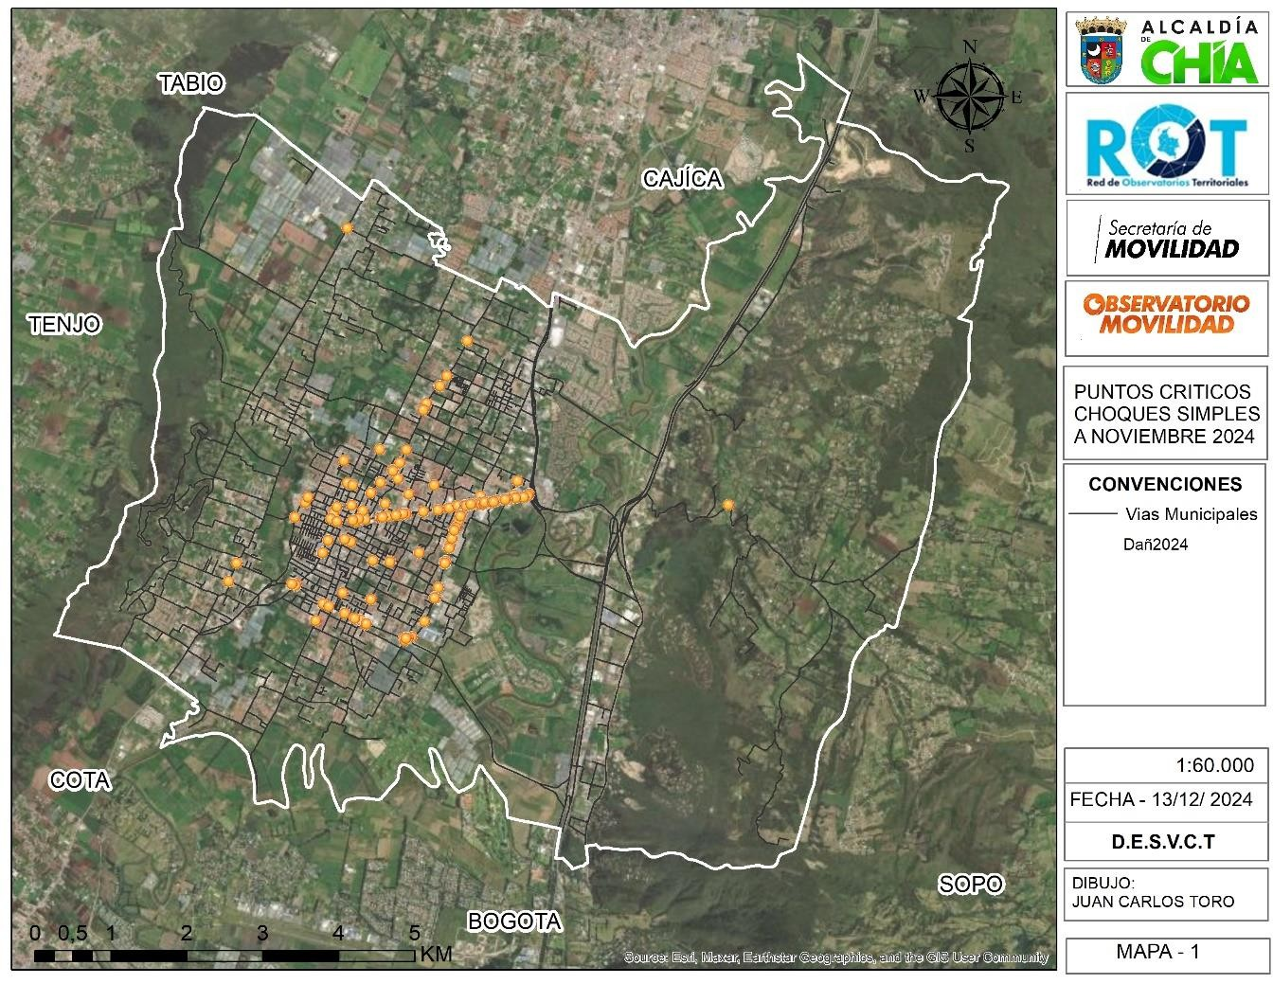
MAPA. LEVANTADOS EN CAMPO. DICIEMBRE A ENERO 2024

Que las vías donde se presentan los Siniestros Simples "solo daños materiales” de mayor relevancia son: Diagonal 13 - Avenida Pradilla, Carrera 1ª y Calle 2ª - Variante Chía-Cota, Carrera 9 y Calle 21 - Avenida Chilacos, del Municipio de Chía.

Que al realizar un análisis detallado de la densidad de choques simples “solo daños materiales” que ocurrieron en el perímetro urbano y rural del municipio de Chía, para el periodo de enero a diciembre del año 2024, los casos reportados indican que la mayor concentración se presenta sobre la Diagonal 13 - Avenida Pradilla reflejando un 24,14%, seguido de la Carrera 1ª y Calle 2ª - Variante Chía Cota con el 16,52%.

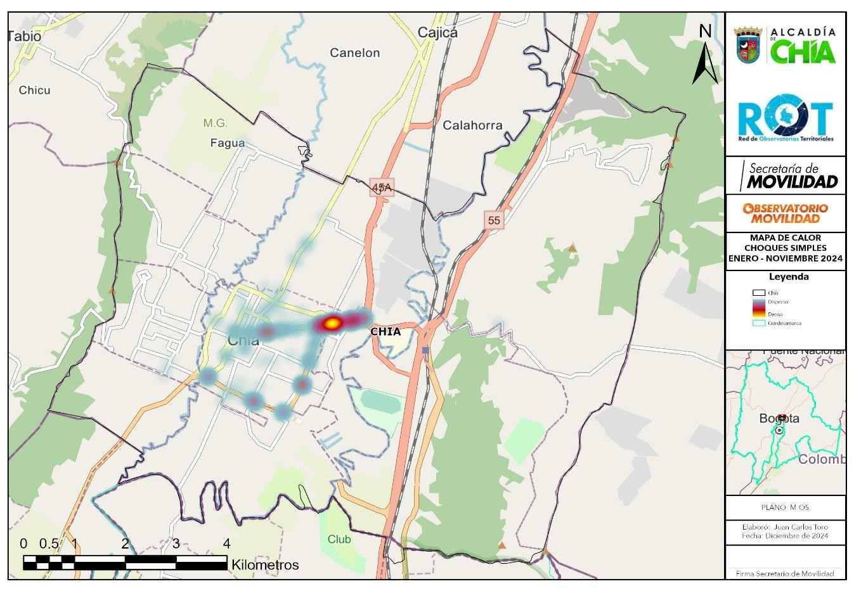
PUNTOS CRÍTICOS SINIESTROS SIMPLES “SOLO DAÑOS MATERIALES”
Que de acuerdo con los datos del Observatorio de Movilidad de la Secretaria de Movilidad de Chía y los Informes Policiales de Accidentes de Tránsito - IPAT, los días miércoles y domingo presentan la mayor incidencia de siniestros viales, mientras que el horario de mayor accidentalidad es entre las 12:00 y las 14:59 horas, lo que sugiere la necesidad de fortalecer las estrategias de regulación del tránsito y señalización en estos periodos.

Que, en consecuencia, la implementación de medidas de restricción vehicular busca mejorar la seguridad vial y reducir los siniestros en zonas de alto tráfico, priorizando la protección de peatones, ciclistas y motociclistas, quienes han sido los más afectados por la falta de regulación efectiva.

IMPACTO AMBIENTAL Y SALUD PÚBLICA

Que el tráfico vehicular en Chía es la principal fuente de contaminación del aire, generando un impacto directo en la salud pública y en el medio ambiente, de acuerdo con el informe técnico 212 del 04 de julio de 2024, elaborado por la Corporación Autónoma Regional de Cundinamarca CAR, dentro la campaña de monitoreo de calidad del aire, el 78% del material particulado (PM10 y PM2.5) proviene del sector transporte, y dentro de este, el 80% corresponde a emisiones generadas por vehículos pesados con motores diésel.

Que dicho informe además establece que la concentración de partículas contaminantes aumenta en los horarios de mayor congestión vehicular, alcanzando picos entre las 06:00 y las 19:00 horas, lo que pone en riesgo la salud de la población, especialmente de niños, adultos mayores y personas con enfermedades respiratorias.

Que estudios epidemiológicos referidos por la HEI (Health Effects Institute) en el año 2010 en estudio denominado “Contaminación del aire relacionada con el tráfico: una revisión crítica de la literatura sobre emisiones, exposición y efectos sobre la salud” y así mismo por el Grupo Intergubernamental de Expertos sobre el Cambio Climático (IPCC) en el año 2014 en su informe de síntesis sobre el cambio climático, han demostrado que la exposición prolongada a contaminantes atmosféricos como PM2.5 y PM10 está directamente relacionada con:

- Aumento en la incidencia de enfermedades respiratorias como asma, bronquitis crónica y enfermedad pulmonar obstructiva crónica (EPOC).
- Mayor riesgo de enfermedades cardiovasculares, incrementando la probabilidad de infartos y accidentes cerebrovasculares.
- Deterioro del sistema inmunológico, afectando la capacidad del organismo para combatir infecciones respiratorias.
- Reducción de la esperanza de vida, especialmente en poblaciones vulnerables.

Que, tras la implementación del Decreto Municipal No. 364 de 2024, que estableció restricciones para la circulación de vehículos de carga en el municipio, se registró una disminución en la concentración de contaminantes atmosféricos, lo que evidencia el impacto positivo de estas medidas en la calidad del aire.

Que el seguimiento del Índice de Calidad del Aire (ICA) en Chía, realizado por la Corporación Autónoma Regional de Cundinamarca CAR en el periodo comprendido entre el 20 de marzo y el 06 de junio de 2024 y plasmado en el informe técnico antes referido, demostró una mejora progresiva, pasando de “aceptable” a “bueno”, lo que respalda la necesidad de fortalecer las estrategias de restricción vehicular como parte de un enfoque integral para la sostenibilidad ambiental.

Que la Organización Mundial de la Salud (OMS) en el año 2021, en su resumen ejecutivo denominado Directrices mundiales de la OMS sobre la calidad del aire: materia particulada (‎MP2.5 y MP10)‎, ozono, dióxido de nitrógeno, dióxido de azufre y monóxido de carbono, advirtió que la contaminación del aire es uno de los principales riesgos ambientales para la salud, causando aproximadamente 7 millones de muertes prematuras al año a nivel global, razón por la cual es prioritario adoptar medidas para mitigar su impacto en municipios con alta densidad vehicular como Chía.

Que, en virtud de lo anterior, la implementación de restricciones vehiculares en el municipio de Chía no solo busca mejorar la movilidad y reducir la accidentalidad, sino que constituye una medida clave para la protección de la salud pública y la reducción de la contaminación ambiental, alineándose con los principios de desarrollo sostenible y bienestar ciudadano.

Que dentro de los diecisiete (17) Objetivos y ciento sesenta y nueve (169) Metas de desarrollo Sostenible – ODS, trazados por el estado colombiano, ante la Organización de Naciones Unidas - ONU, en el año 2015, del cual se trazó la agenda 2030, habiendo sido señalados en el objetivo No. 11 Ciudades y Comunidades Sostenibles, siendo señalado en las metas del objetivo 11, Las siguientes;

(…) 11.2 - Sistemas de transporte asequibles y sostenibles
De aquí a 2030, proporcionar acceso a sistemas de transporte seguros, asequibles, accesibles y sostenibles para todos y mejorar la seguridad vial, en particular mediante la ampliación del transporte público, prestando especial atención a las necesidades de las personas en situación de vulnerabilidad, las mujeres, los niños, las personas con discapacidad y las personas de edad.

11.6 - Minimizar el impacto ambiental de las ciudades
De aquí a 2030, reducir el impacto ambiental negativo per cápita de las ciudades, incluso prestando especial atención a la calidad del aire y la gestión de los desechos municipales y de otro tipo. (…)

Que en virtud del numeral 8 del artículo 8 de la Ley 1437 de 2011, se realizó la publicación del proyecto de Decreto Municipal, relacionado con el presente asunto, para la respectiva socialización con la comunidad y recolectar los comentarios y las observaciones pertinentes al respecto, recibiendo varias sugerencias por parte de la comunidad y que fueron tenidas en cuenta en el presente Decreto Municipal.

Que de Acuerdo a lo regulado en la Resolución No. 2307 de 2014, Por la cual se establecen medidas para la regulación del tráfico vehicular tendientes ha garantizar la movilidad en las vías del país y se dictan otras disposiciones, emitida por el Ministerio de Transporte, articulo 6, señala que las medidas de regulación del tráfico vehicular diferentes a las señalas en el mentado acto administrativo, deberán ser difundidas con al menos un (1) mes con anterioridad por un medio de amplia circulación local o nacional y en la página web de la autoridad de Tránsito local o del Ministerio de Transporte y de la Dirección de Tránsito y Transporte de la Policía Nacional, salvo los eventos de fuerza mayor o caso fortuito.

Que, la Jefe de la Oficina Asesora de Comunicación, Prensa y Protocolo del municipio de Chía, certificó con fecha ________________, sobre "… la publicación del proyecto de Decreto Municipal en el link de Transparencia, Normatividad, 2.4 Normatividad Alcaldía Municipal de Chía - Proyectos normativos durante el término de un mes, con el propósito de recibir por parte de la ciudadanía opiniones, sugerencias y propuestas alternativas y otras observaciones... " y que hace parte integral de este Decreto Municipal.

Que por los fundamentos antes esgrimidos, es deber de la Administración Municipal adoptar medidas que reduzcan la contaminación del aire, contribuyan a la movilidad sostenible y garanticen el derecho a un ambiente sano.

Que, en virtud de lo anterior,

DECRETA:

ARTÍCULO PRIMERO: Restringir la circulación de los vehículos automotores de carga desde tres punto cuatro (3.4) Toneladas o más, por las vías urbanas y veredales que se señalan a continuación:

- DIAGONAL 13 - AVENIDA PRADILLA: Desde la intersección con la Variante Chía-Cota hasta el Viaducto Central del Norte a la altura del predio denominado anteriormente como Clínica de Reposo San Juan de Dios, en ambos sentidos.

- DIAGONAL 13 - AVENIDA PRADILLA: Desde la intersección con la Carrera 1ª y Calle 2ª - Variante Chía-Cota, hasta la Glorieta de Schapeli, en ambos sentidos.

- CALLE 21 - AVENIDA CHILACOS: Desde la Carrera 1ª y Calle 2ª - Variante Cota-Chía - Glorieta de Schapeli hasta la intersección con la Carrera Segunda Este, en ambos sentidos.

- CARRERA NOVENA: Desde los límites con Cajicá hasta la intersección con la Calle 17, en ambos sentidos.

- ANILLO VIAL VEREDAS: Por las vías correspondientes al anillo vial de las veredas Cerca de Piedra, Fonqueta, Tiquiza y Fagua.

- En todas las demás vías secundarias y terciarias, urbanas y rurales del Municipio.
ARTICULO SEGUNDO: RESTRICCIÓN TOTAL. Restringir totalmente la circulación de los vehículos automotores de carga indicados en el artículo primero del presente Decreto Municipal y en los tramos viales antes señalados, durante los días hábiles de la semana, en los siguientes horarios:

- DESDE LAS 6:00 HORAS HASTA LAS 8:00 HORAS
- DESDE LAS 16:30 HORAS HASTA LAS 20:30 HORAS

ARTICULO TERCERO: RESTRICCIÓN POR PLACA. Restringir la circulación de los vehículos automotores de carga indicados en el artículo primero del presente Decreto Municipal y en los tramos viales antes señalados, durante los días hábiles de la semana, desde las 08:00 horas y hasta las 16:30 horas durante los días hábiles de la semana, según el último dígito de la placa, donde solo podrán circular los vehículos de carga terminados en los siguientes dígitos:

DÍA DE LA SEMANA | ÚLTIMO DIGITO DE LA PLACA
LUNES | 1 y 2
MARTES | 3 y 4
MIERCOLES | 5 y 6
JUEVES | 7 y 8
VIERNES | 9 y 0

ARTÍCULO CUARTO: RESTRICCIÓN EN DIAS SÁBADOS Y DOMINGOS. Restringir la circulación de los vehículos automotores de carga indicados en el artículo primero del presente Decreto Municipal y en los tramos viales antes señalados, desde las 06:00 horas y hasta las 20:00 horas, durante los días sábados y domingos. Para ello cada vehículo de carga se asignará a un grupo de cinco (5) dígitos para que según el último dígito de la placa su restricción sea de la siguiente manera:

- LOS DIAS SABADOS NO PODRAN CIRCULAR LAS PLACAS PARES, es decir, 0, 2, 4, 6 y 8.

- LOS DIAS DOMINGOS NO PODRAN CIRCULAR LAS PLACAS IMPARES, es decir, 1, 3, 5, 7 y 9.

ARTICULO QUINTO EXCEPCIONES. Exceptuar de la restricción consagrada en los artículos 1°,2°, 3° y 4° del presente Decreto Municipal, las siguientes categorías de vehículos:

- Vehículos de carga Eléctricos
- Vehículos de emergencia y seguridad (ambulancias, bomberos, defensa civil, Cruz Roja, ejército, policía).
- Vehículos de transporte de valores.
- Vehículos destinados a la recolección de residuos sólidos y líquidos de origen domiciliarios.
- Vehículos de empresas de servicios públicos domiciliarios en labores operativas.
- Vehículos que transporten oxígeno medicinal, insumos hospitalarios o medicamentos esenciales.
- Vehículos ligados actividades económica o comercial, residentes del municipio únicamente para ingresar y salir del municipio o con permisos especiales otorgados por la Secretaría de Movilidad de Chía, casos en los cuales se podrá emplear herramientas Tecnológicas para su verificación.
- Vehículos y maquinaria de obra pública o privada qué trata la Resolución 1068 del 23 de abril de 2015 expedida por el Ministerio de Transporte y que cuenten con plan de manejo de tránsito -PMT aprobado y vigente. Dichos vehículos deberán portar en el panorámico el escudo del municipio y el logo de la empresa contratante.
- Pago por pico y placa solidario, caso en el cual a iniciativa de la Administración Municipal se podrá presentar ante el Honorable Concejo municipal proyecto de acuerdo para reglamentarlo.
ARTÍCULO SEXTO: CONTROL. El control y vigilancia de lo dispuesto en el presente Decreto Municipal, estará a cargo de la Secretaría de Movilidad de la Alcaldía Municipal de Chía, quien deberá coordinar sus acciones con el cuerpo de Agentes de Tránsito y herramientas tecnológicas.

ARTÍCULO SEPTIMO: PEDAGOGÍA. Durante los primeros cinco (5) días hábiles de vigencia del presente Decreto Municipal, en caso de infracción a la presente norma, se impondrán amonestaciones.

ARTÍCULO OCTAVO: SANCIONES. El incumplimiento de la medida reglamentada en el presente Decreto, llevará a la imposición de la sanción C 14 "Transitar por sitios restringidos o en horas prohibidas por la autoridad competente", estipulada en la Ley 769 de 2002, Código Nacional de Tránsito Terrestre.

ARTÍCULO NOVENO: SEÑALIZACIÓN Y COMUNICACIÓN. La Secretaría de Movilidad de la Alcaldía Municipal de Chía deberá instalar señalización clara y visible en las vías afectadas, además de implementar campañas informativas en redes sociales, medios impresos, radiales y comunitarios para garantizar el adecuado conocimiento y cumplimiento de la medida.

ARTÍCULO DECIMO: DIVULGACIÓN. La Alcaldía Municipal de Chía, por intermedio de la Oficina de Protocolo, Prensa y Comunicaciones, adelantará la divulgación de las disposiciones contenidas en el presente Decreto, a través de los diferentes canales de comunicación y medios de amplia circulación locales y/o Nacionales.

ARTÍCULO DECIMO PRIMERO: PUBLICAR. El presente Decreto Municipal, conforme lo ordena la Ley 1437 de 2011, Artículo 65, Código de Procedimiento Administrativo y de lo Contencioso Administrativo en la página web de la Alcaldía Municipal de Chía: http://www.chia-cundinamarca.gov.co.

ARTÍCULO DECIMO SEGUNDO: IMPROCEDENCIA DE RECURSOS. Contra el presente Acto Administrativo no procede recurso alguno de conformidad con el artículo 75 del Código de Procedimiento Administrativo y de lo Contencioso Administrativo.

ARTÍCULO DECIMO TERCERO: VIGENCIA Y DEROGATORIAS. El presente Decreto Municipal, rige a partir del día siguiente de su publicación y deroga las disposiciones que le sean contrarias, particularmente los Decretos Municipales 279 y 345 de 2024.

PUBLÍQUESE Y CÚMPLASE

LEONARDO DONOSO RUIZ
Alcalde Municipal

Proyectó: Jorge Visbal Puentes - Profesional Universitario - DSMGT- Secretaría de Movilidad
Revisó y Aprobó: Gilberto Cifuentes Torres - Director de Educación, Seguridad Vial y Control de Tránsito
Revisó y Aprobó: Juan Pablo Ramírez Otalvaro - Secretario de Movilidad
Revisó y Aprobó: Lizeth Varela Bello – Secretaria de Medio Ambiente
Revisó Texto Jurídico: Julián Eusebio Arévalo Barrera – Profesional Especializado Oficina Asesora Jurídica
Revisó Texto Jurídico: Luz Aurora Espinoza Tobar – Jefe Oficina Asesora Jurídica.

